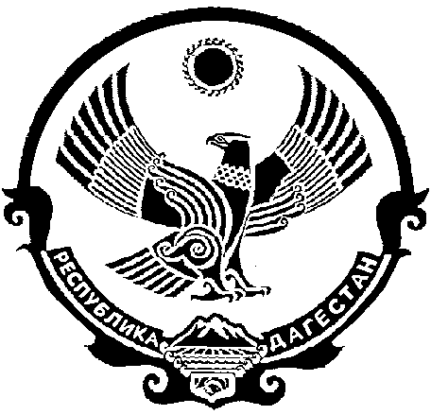

СОБРАНИЕ ДЕПУТАТОВ
МУНИЦИПАЛЬНОГО ОБРАЗОВАНИЯ
«БЕЖТИНСКИЙ УЧАСТОК»
368410, Республика Дагестан, Цунтинский район, с. Бежта
т.: (872 2)55-23-01, 55-23-02, ф. 55-23-05, bezhta-mo@mail.ru, admin@bezhta.ru

РЕШЕНИЕ

от «23» марта2020г. с. Бежта № 05

О передаче полномочий по созданию условий для организации досуга и обеспечения жителей поселения услугами организации культуры МКУК «Сельский дом культуры» МО «Сельсовет Бежтинский» на уровень МО «Бежтинский участок»

В соответствии с абзацем 1 части 4 статьи 15 Федерального Закона от 6 октября 2003 года №131-ФЗ «Об общих принципах организации местного самоуправления в Российской Федерации, согласно ст. 24 Устава МО «Бежтинский участок», Собрание депутатов МО «Бежтинский участок» выносит:
РЕШЕНИЕ:

Передать полномочия по созданию условий для организации досуга и обеспечения жителей поселения услугами организаций культуры МКУК «Сельский дом культуры» муниципального образования «Бежтинский участок» с финансовым обеспечением, согласно статьи 141.5 Бюджетного Кодекса РФ на уровень МО «Бежтинский участок».
2. Полномочия передаются без установленного срока.
3. Установить, что финансовое обеспечение передаваемых полномочий осуществляется, в соответствии со статьей Бюджетного кодекса Российской Федерации, за счет иных межбюджетных трансфертов, предусмотренных решением о местном бюджете поселения.
4. Находящееся в собственности поселения имущество, используемое для осуществления передаваемых полномочий, подлежит передаче в безвозмездное пользование муниципальному образованию «Бежтинский участок».
5. Передача полномочий по созданию условий для организации досуга и обеспечения жителей поселения услугами организаций культуры осуществляется на основании соглашения между поселениями и участком.
6. Передаваемые полномочия могут быть прекращены (отозваны) досрочно в случае:
6.1. Соглашения между поселением и МО «Бежтинский участок»
6.2. в одностороннем порядке в случае:
Нарушения одной из сторон бюджетного законодательства Российской Федерации;
Изменения действующего законодательства Российской Федерации и (или) законодательства Республики Дагестан;
Неисполнения или ненадлежащего исполнения одной из сторон своих обязательств в соответствии с настоящим Соглашением;
Если осуществление полномочий становится невозможным, либо при сложившихся условиях эти полномочия могут быть наиболее эффективно осуществлены постановлением самостоятельно.
7. В случае досрочного прекращения (отзыва) передаваемых полномочий неиспользованные межбюджетные трансферты и имущество, переданное в безвозмездное пользование МО «Бежтинский участок», подлежат
возврату в МО «Сельсовет Бежтинский»

8. Настоящее решение вступает в силу со дня его официального опубликования.

9. Настоящее решение опубликовать в местной газете «Бежтинский вестник» и разместить на официальном сайте МО «Бежтинский участок».

Председатель Собрания депутатов
МО «Бежтинский участок» Исмаилов Ш.М.

